Módulo 1

Evaluación Módulo 1
Estructura y funcionamiento del cuerpo humano
Nombre de la institución educativa: Nombre del estudiante: Fecha: Sección:
- ¿Qué nombre recibe el organelo celular capaz de tomar la energía almacenada en los alimentos?

- ¿Qué nombre recibe la ciencia que estudia la célula?

- Explica con tus palabras la fotosíntesis.

- Observa las células, anota en la parte inferior el tipo de célula que es y señala las partes que se solicitan.
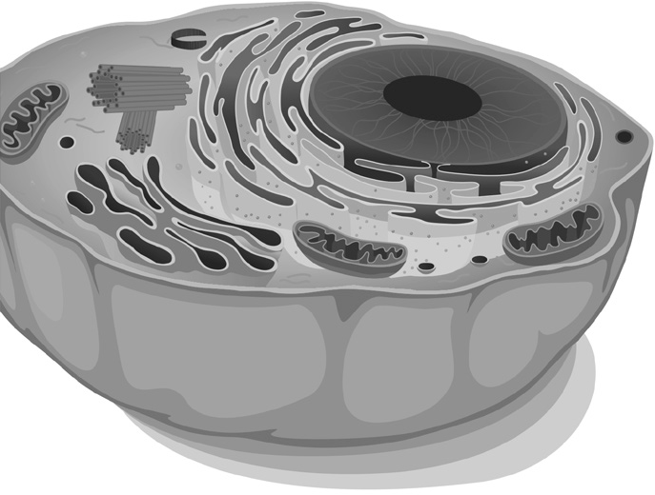
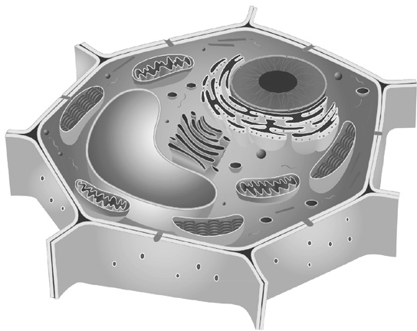
núcleo
citoplasma
aparato de Golgi
cloroplastos
membrana plasmática
mitocondrias

- Subraya la parte más importante de la célula animal.
  - mitocondria b. núcleo c. lisosomas d. vacuolas
- ¿Por qué es importante el estudio de la herencia biológica?
© Editorial Piedra Santa 2016

- ¿Qué han aportado las leyes de Mendel a la ciencia?

© Editorial Piedra Santa 2016

Evaluación
Módulo 1
- Observa las siguientes imágenes y escribe a qué sistema corresponde cada una.
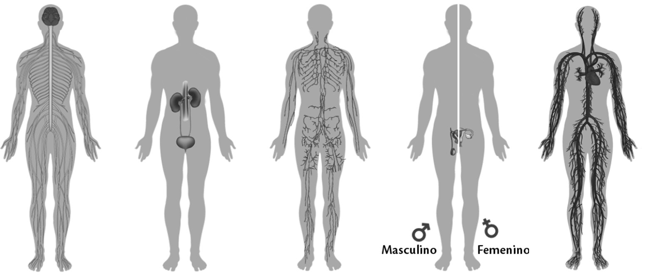

a. b. c. d. e.
- Escribe dos ejemplos que hayas experimentado de las respuestas de las glándulas endocrinas.

- ¿Cuáles son las defensas de la piel que desechan las bacterias en tu cuerpo?

- Explica cómo defienden los glóbulos blancos a tu cuerpo.

- ¿Qué relación hay entre la mielina y los mensaje del sistema nervioso?

- ¿Cuál es la importancia de la responsabilidad en la sexualidad?

- ¿Por qué es importante que la madre tenga cuidados especiales durante el embarazo?

- Escribe los grupos en que se clasifican los nutrientes.

Módulo 1
© Editorial Piedra Santa 2016

Evaluación
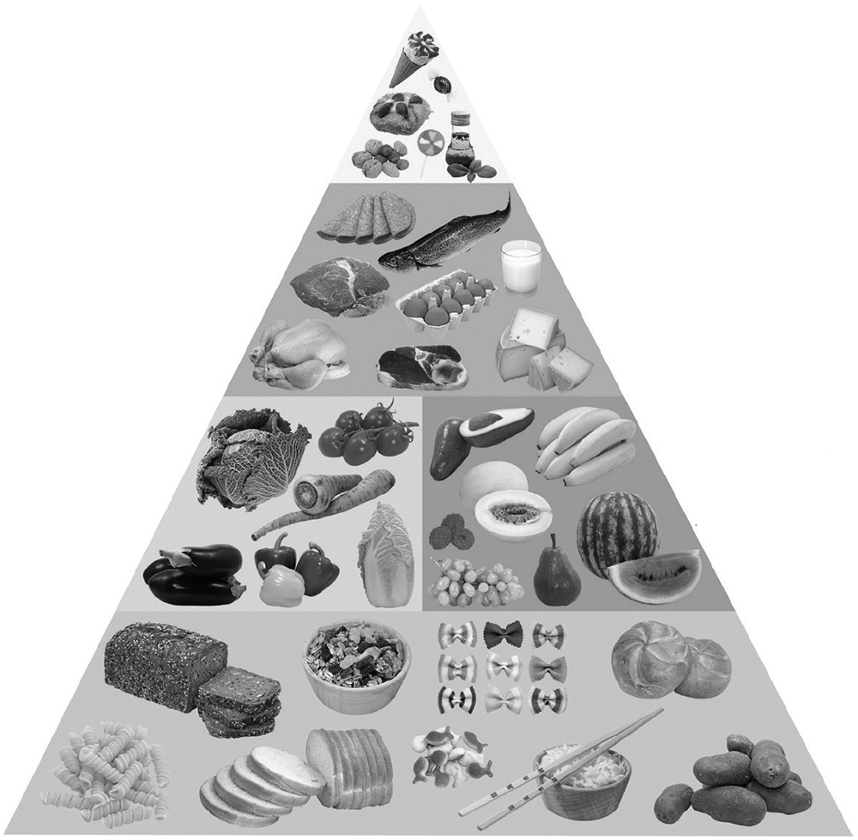
- Observa la pirámide de alimentos. Anota la cantidad de porciones recomendadas durante el día para cada grupo de alimentos.
a.
c.
b.
d.
e.

- Explica con tus palabras qué significa que la fibra tenga “propiedades salutíferas”.

- Explica de qué forma afecta la obesidad al cuerpo humano.

- ¿Cómo puedes aplicar lo aprendido sobre la alimentación a tu vida diaria?

- ¿Qué razones hay para que la deficiencia de vitamina B1 se asocie a la depresión?
  - regula es sistema nervioso b. regula el metabolismo c. no tiene relación alguna
- ¿Qué motivos hay para que la anorexia y la bulimia sean motivos de preocupación?

- ¿Cómo comprobarías si los productos envasados tienen los nutrientes que necesitas?

- ¿Qué nombre recibe el sistema de principios y reglas necesarios para la conservación de la salud?

© Editorial Piedra Santa 2016

Evaluación
Módulo 1
- ¿Cómo se clasifican las enfermedades, en orden ascendente, según la cantidad de personas afectadas?

- ¿Cómo explicarías que el sida no se contraiga por abrazos o tocar cosas de una persona contagiada?

- Completa la tabla escribiendo en cada columna los cambios que ocurren durante la adolescencia.

Cambios en los hombres | Cambios en común | Cambios en las mujeres
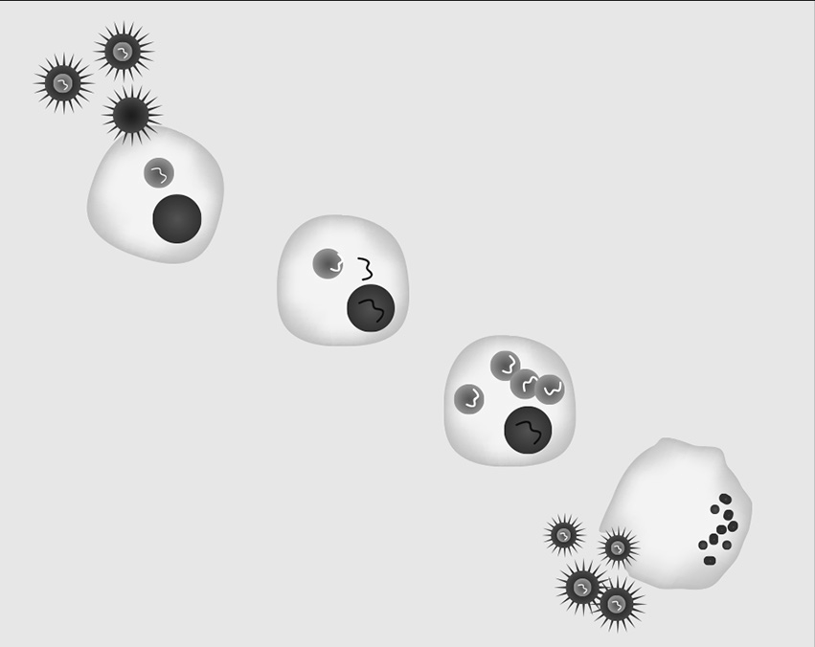
- Explica, basándote en la imagen, la forma como el VIH invade el organismo.

- ¿Cómo se relaciona la tecnología con la adicciones? Explica.

- ¿Cuál es la mayor diferencia entre las ETS (papiloma, gonorrea, etc.) con el sida? Justifica tu respuesta.

- ¿Qué consecuencias tendrías en tu vida si consumieras drogas?

